  ДУМА  ДАЛЬНЕРЕЧЕНСКОГО  ГОРОДСКОГО ОКРУГА  ПРИМОРСКОГО КРАЯ  ул. Победы, 13, г. Дальнереченск, 692135  Телефон: 8(42356)25-069 факс: 25-0-69  E-mail: duma@dalnerokrug.ru  ОКПО 04020844 ОГРН 1032500638895  ИНН\КПП 2506002729/250601001  21.11.2013 г. № 01-14/154 | Председателю Законодательного Собрания Приморского края  В.В Горчакову

Уважаемый Виктор Васильевич!
На основании Федерального Закона от 09.05.2006г. № 68-ФЗ «О почётном звании Российской Федерации «Город воинской славы», Указа Президента Российской Федерации от 01.12.2006г. №1340 «Об условиях и порядке присвоения почётного звания Российской Федерации «Город воинской славы», статьи 22 Устава Дальнереченского городского округа, решения Думы Дальнереченского городского округа от 09.07.2013г. №55 направляем Вам предложение о присвоении городу Дальнереченску почётного звания Российской Федерации «Город воинской славы» для рассмотрения.
Приложение: на 222 л. в 1 экз.

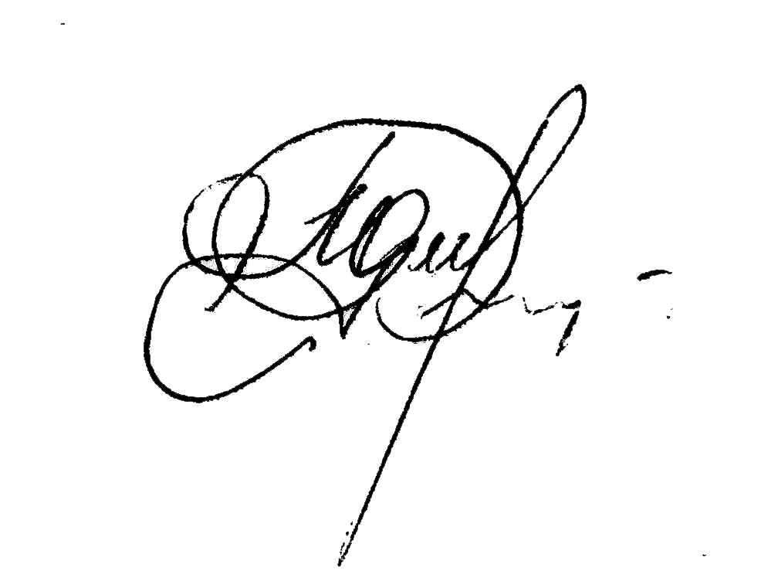
Глава Дальнереченского
городского округа,
председатель Думы М.Ю. Филипенко

